Jul & Ljus – ett ljusevent och en mötesplats i juletid
En Carl Larsson-tavla som får liv, ett ljusspel med lekfulla och storslagna upplevelser mot Dunkers kulturhus fasad, glögg och soppa, jättelika snöbollar över hela Sundstorget och på det ”lucköppning” varje dag. Räkna med en rad överraskningar på Helsingborgs nya mötesplats i december.
Ljusspelet – i år på ny plats
Två år i rad inför julen har Helsingborgs stad, i samarbete med Helsingborgs dagblad och Öresundskraft, bjudit på ett storslaget ljusspel på Terrasstrapporna. Nu är det dags för 2011 års vinterstämningshöjare. Den här gången är det Dunkers kulturhus fasad som är platsen för den spektakulära ljud- och ljusshowen.
- Vi kommer att bjuda på en fantastisk vinterstämning och en storslagen upplevelse. Dunkers kulturhus kommer att förvandlas och genomgå olika stadier, från is och vinter till en färgglad, varm känsla av gemenskap och jul, säger Birgitta Freudenthal, projektledare för Jul & Ljus.
Ljusspelet som i år heter Vinterstämning invigs den 27 november kl 17:50. Det visas därefter en gång i halvtimmen kl. 17:00-22:00 varje kväll till och med den 23 december. Mellan ljusspelsvisningarna visas bilder från året som gått i Helsingborg.
Sundstorget blir mötesplats
I år är ambitionen att bjuda på en helhetsupplevelse och utöver det fantastiska ljud- och ljusspelet även skapa en interaktiv upplevelseplats med utrymme för möten, upplevelser, värme och gemenskap.
- Under december kommer det att vara en daglig ”lucköppning” på torget som ska tjusa och överraska besökarna. Lucköppningen är ett event av helsingborgare för helsingborgare, säger Birgitta Freudenthal.
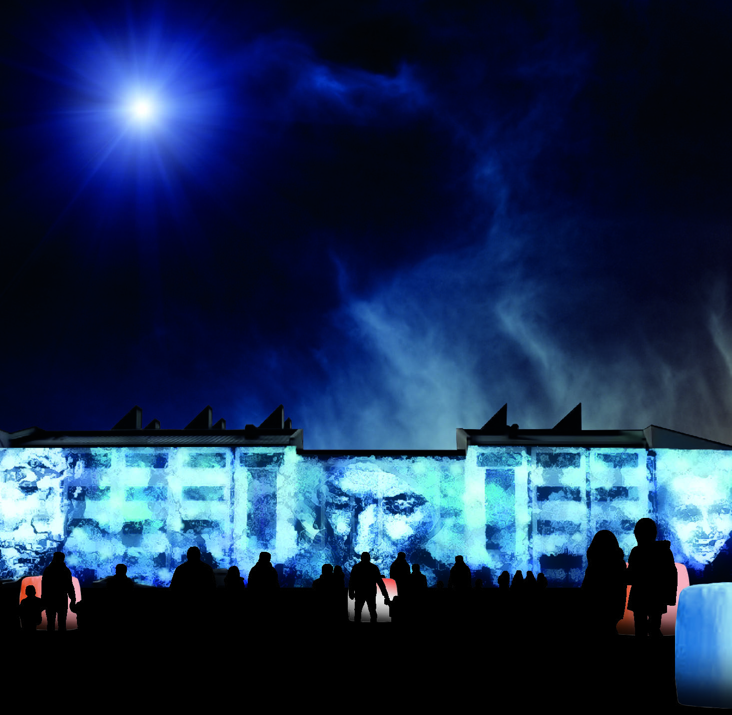
Mer information finns på helsingborg.se.
För ytterligare information:
Birgitta Freudenthal, projektledare
Tel: 042-10 45 75
E-post: birgitta.freudenthal@helsingborg.se

